Matematik, Niveau D

**Opgave07-b: Rumfangsberegninger**

**Navn: ____________Facits_____________________________ Hold: ________**

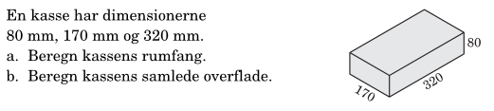

**Opg. 1**

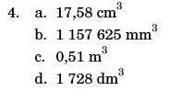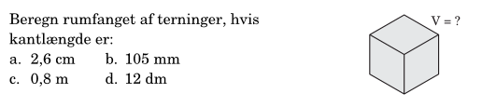

**Opg. 2**

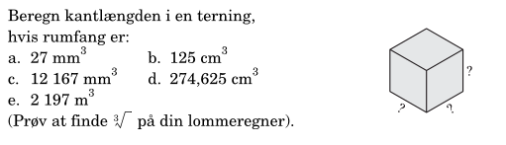

**Opg. 3**

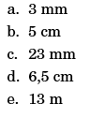

Matematik, Niveau D

**Opgave07-b: Rumfangsberegninger (side 2)**

**Navn: ____________________________________________ Hold: ________**

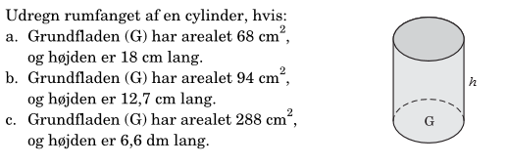

**Opg. 4**

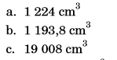

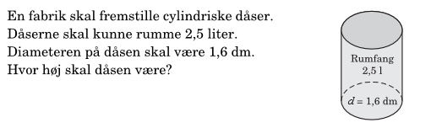

**Opg. 5**



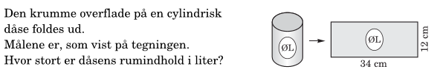

**Opg. 6**

